The People's Democratic Republic of Algeria
Ministry of Higher Education and Scientific Research
Engennering School of Computer Sciences and Digital Technologies
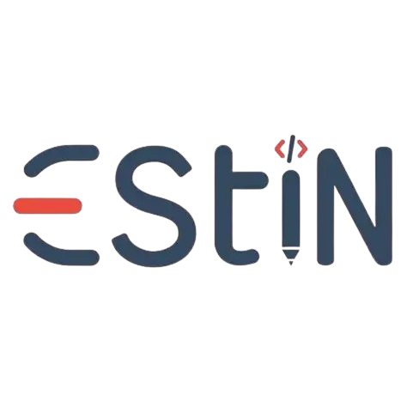

Les membres de groupe :
- Ismail Tayeb Abderahim.
- Bouznad Mohamed Morad.
- Mazri Anis
Thème choisi: Recrutement ("Talent-DZ")
L'URL de production : https://talent27dz.vercel.app
Le lien vers le dépôt GitHub public : miroubnd/talent-dz: project SI 2cp2026

Des identifiants de test :
Le role | Email | Password
super admin | ita27rmp100@gmail.com | 1234567890
Condidate | tayebabderahim27@gmail.com | 1234567890
Employer | t_ismail@estin.dz | 1234567890

